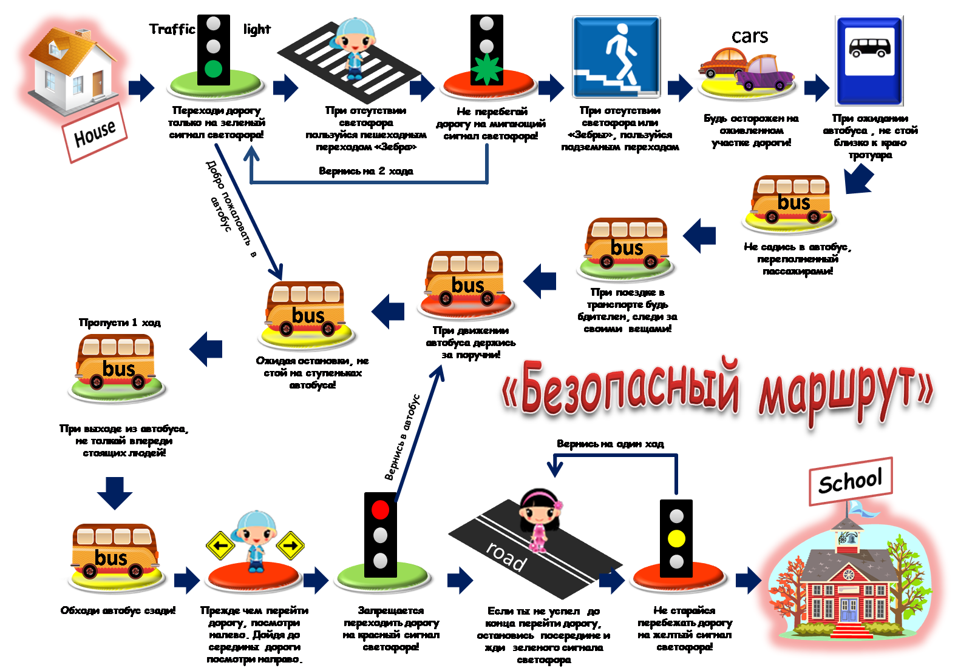

**Детский**

**сад**

**дом**